**Федеральное государственное автономное образовательное учреждение высшего образования национальный исследовательский**   
**университет ИТМО**

Факультет программной инженерии и компьютерной техники

**Отчет**

**По лабораторной работе №1**

**“Перевод чисел между различными**

**системами счисления”**

**Вариант №6**

**Исполнитель:**

Рахматов Нематджон **группа: P3133**

**Проверил:**

Балакшин Павел Валерьевич

Санкт-Петербург,

2022г

Содержание

Содержание 2

Задание 2

Основные этапы вычисления 2

Программное решение 7

Результат работы программы 7

Заключение 7

Литературы 8

2

# Задание

Перевести число "А", заданное в системе счисления "В", в систему счисления "С". "А", "В" и "С" взять из представленной таблицы. При переводе дробных чисел искать ответ с точностью до 5 знаков после запятой.

Всего нужно решить 13 примеров. Для примеров с 5-го по 7-й выполнить операцию перевода по сокращенному правилу (для систем с основанием 2 в системы с основанием 2^k). Для примеров с 4-го по 6-й и с 8-го по 9-й найти ответ с точностью до 5 знака после запятой. В примере 11 группа символов {^1} означает -1 в симметричной системе счисления.

Основные этапы вычисления

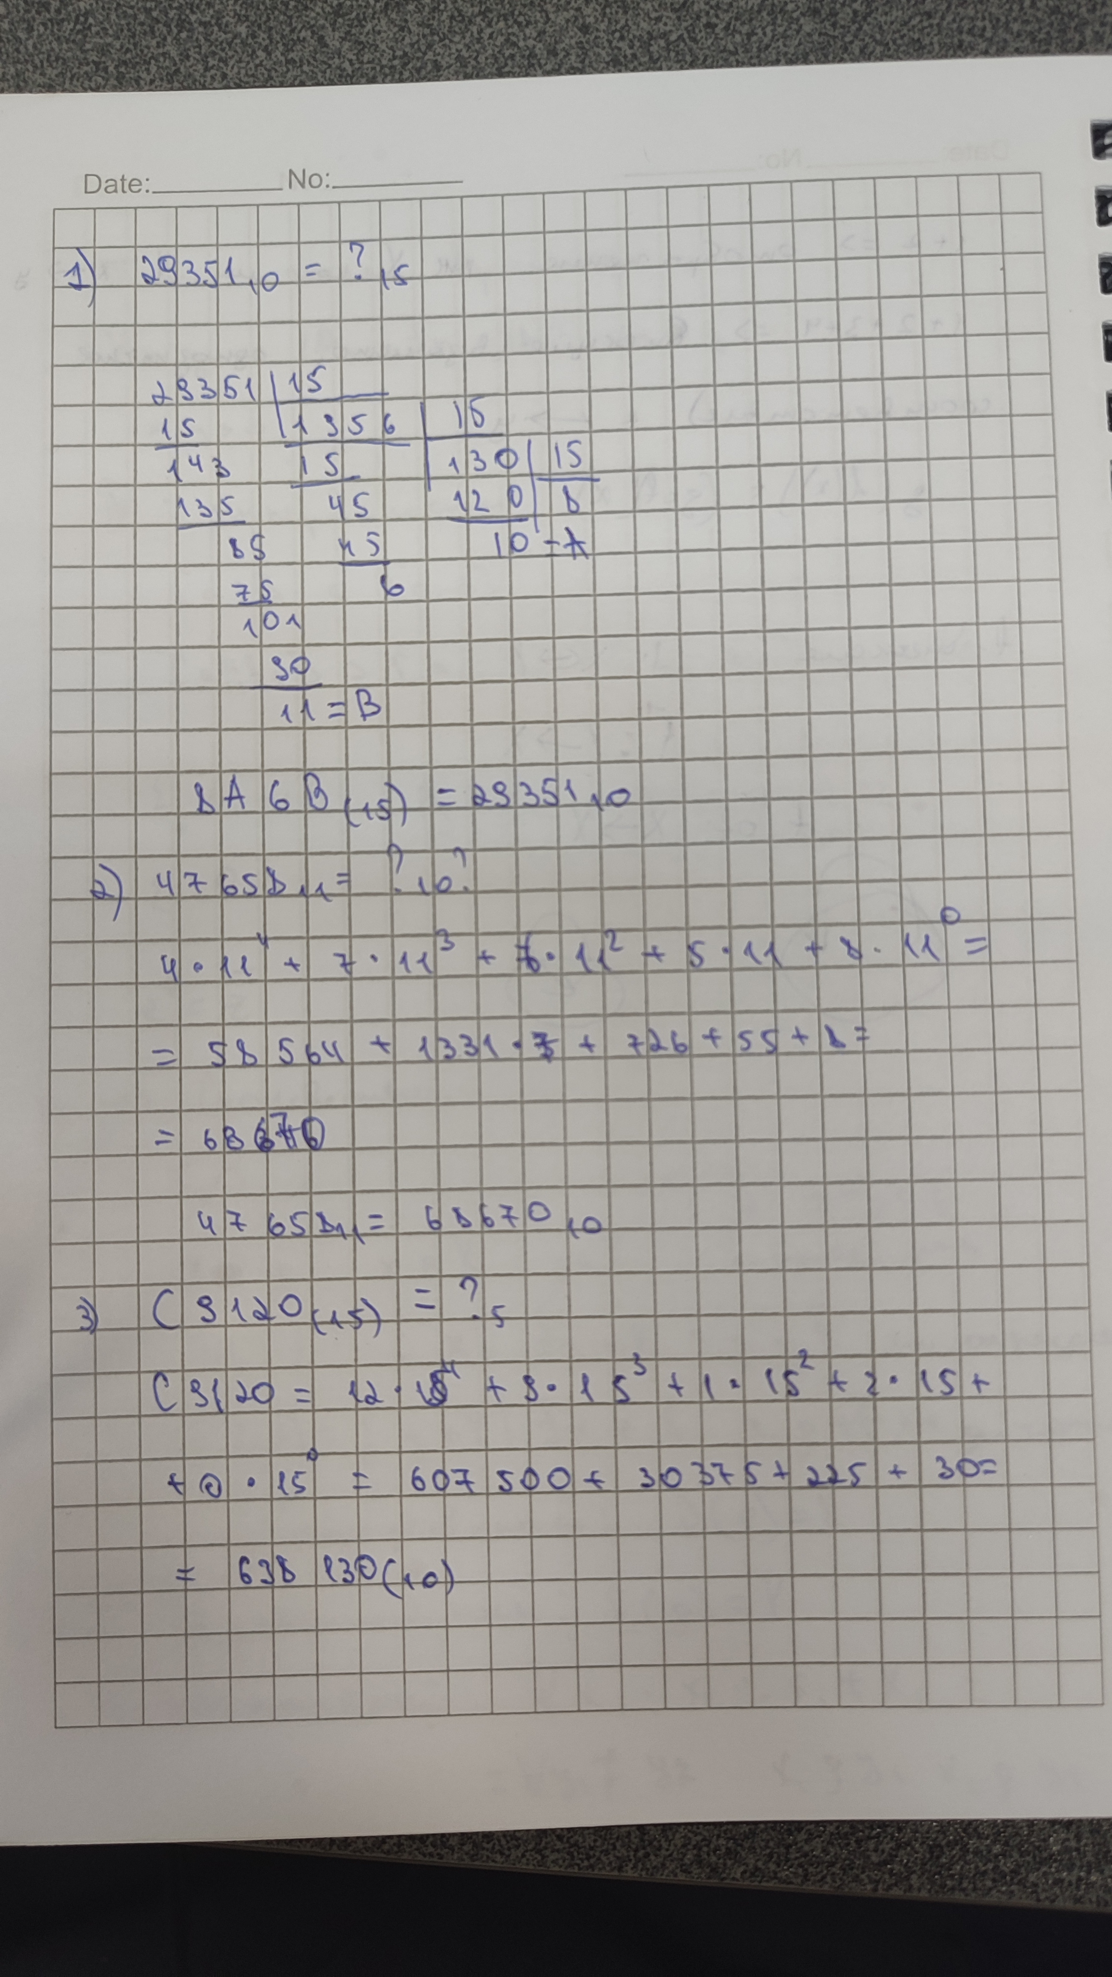

3

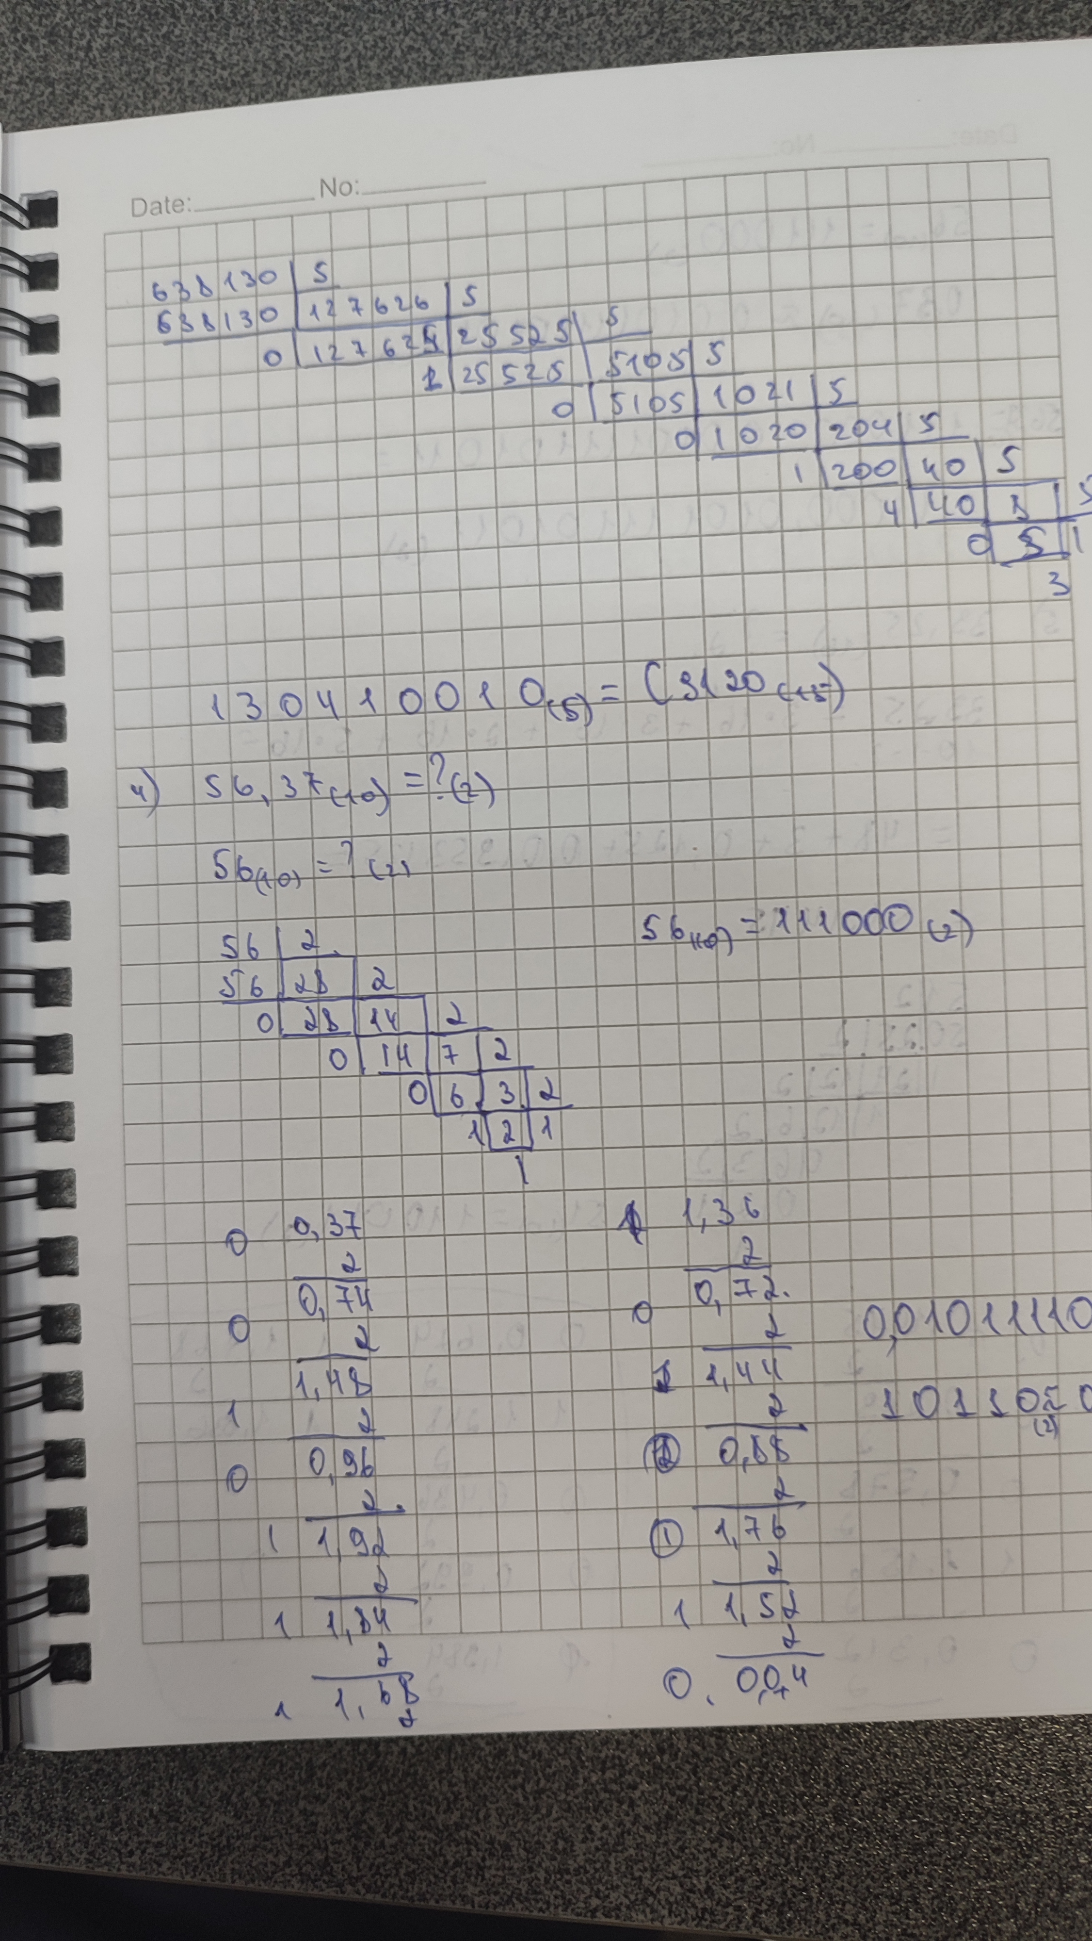

4

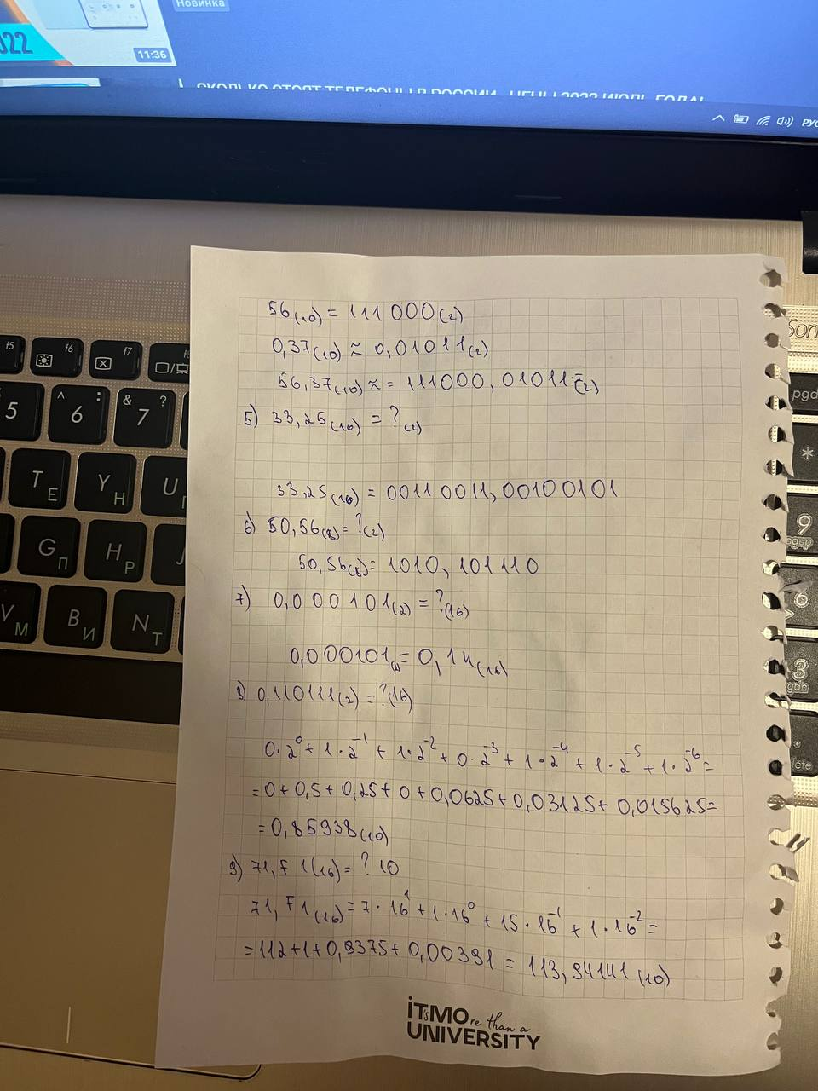

5

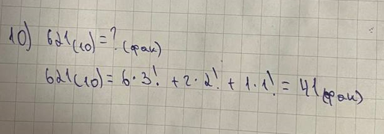

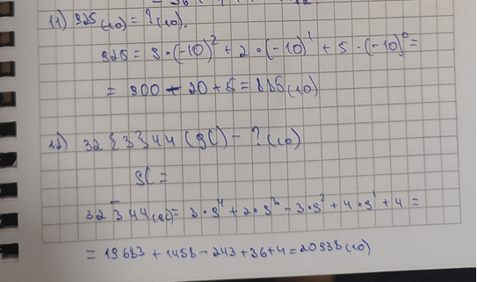

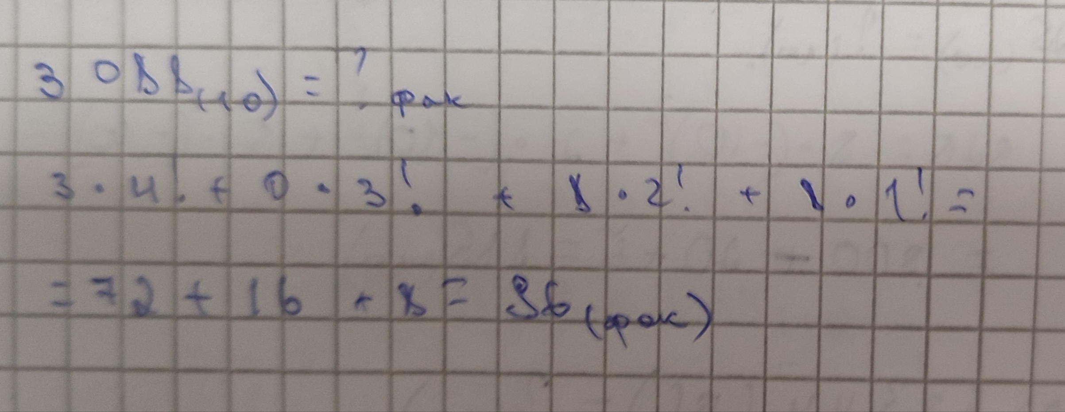

6

Программное решение

def translater(x, a, b):

x = int(x, a)

s = ''

l = ['A', 'B', 'C', 'D', 'E', 'F']

while x > 0:

d = x % b

if d >= 10: d = l[d % 10]

s = str(d) + s

x = x // b

return s

#перевод в факториальную сс

def fact(x):

x = int(x, a)

s = ''

f = 2

while x > 0:

d = x % f

s = str(d) + s

x = x // f

f += 1

return s

x = str(input('Введите число ')) # число

a = int(input('Введите сс, из которой хотите перевести (2 - 16) ')) # перевод из сс a

b = int(input('Введите сс, в которую хотите перевести (2 - 16 или 0 для факториальной сс) ')) # перевод в сс b

if b == 0: print(fact(x))

else: print(translater(x, a, b))

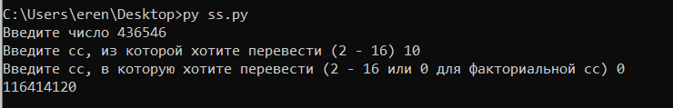

# Заключение

В процессе выполнения лабораторной работы я вспомнил как переводить числа из одной «классической» позиционной системы счисления в другую, а также научился переводить числа в «нестандартные» системы счисления, такие как СС Бергмана и факториальную СС.

7

# Список литературы.

1. Алексеев Е.Г., Богатырев С.Д. Информатика. Мультимедийный  
   электронный учебник. – Режим доступа:

http://inf.e-alekseev.ru/text/toc.html

1. Балакшин П.В., Соснин В.В., Калинин И.В., Малышева Т.А., Раков С.В., Рущенко Н.Г., Дергачев А.М. Информатика: лабораторные работы и тесты: Учебно-методическое пособие / Рецензент: Поляков В.И. - Санкт-Петербург: Университет ИТМО, 2019. - 56 с. - экз. - Режим доступа:

<https://books.ifmo.ru/book/2248/informatika:_laboratornye_raboty_i_testy:_uchebno-metodicheskoe_posobie_/_recenzent:_polyakov_v.i..htm>

1. Грошев А.С. Г89 Информатика: Учебник для вузов / А.С. Грошев. – Архангельск, Арханг. гос. техн. ун-т, 2010. -470с. -Режим доступа <https://narfu.ru/university/library/books/0690.pdf>
2. Орлов С. А., Цилькер Б. Я. Организация ЭВМ и систем: Учебник для  
   вузов. 2-е изд. – СПб.: Питер, 2011. – 688 с.: ил.

8